АНОНС
Спортивная борьба
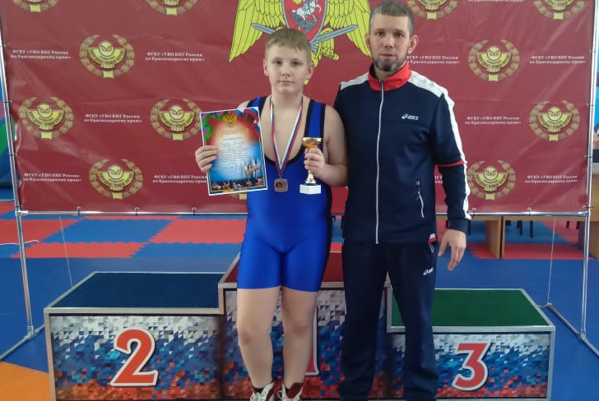
30 марта в станице Брюховецкой прошел турнир МО Брюховецкий район по спортивной борьбе (вольной) среди юношей 2009-2010 ггр., посвященный Дню войск национальной гвардии России. В соревнованиях приняло участие более 200 спортсменов и Краснодарского края, Адыгеи и Ростовской области. Воспитанник СШ «Легион» Клим Мороз в своей весовой категории занял II место. Тренируется спортсмен у Дениса Григорьевича Кончакова.

